Exemples
1. u0=1 et un+1=un-6.
C'est une suite arithmétique de raison négative donc cette suite est décroissante.
2. un=3×0,9n.
C'est une suite géométrique de premier terme positif et de raison strictement comprise entre 0 et 1 donc u est décroissante.
3. un=n²-1.
un+1-un=((n+1)²-1)-(n²-1)=n²+2n+1-1-n²+1=2n+1.
n>0 donc 2n+1>0 donc un+1-un>0 donc u est croissante.
4. 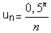
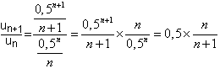.
Comme 0,5<1 et n/(n+1)<1, 0,5×n/(n+1)<1 donc un+1/un<1 donc u est décroissante.
5. un=n²+2n-3
On pose f(x)=x²+2x+3.
f'(x)=2x+2. Lorsque x>0, f'(x)>0 donc f est croissante donc u est croissante.

Exercice 1
On considère la suite u définie par sa formule un=-5n+6.
Donne la valeur numérique de u3.
Exercice 2
Une suite u est définie par son premier terme et une relation de récurrence.
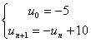
Combien vaut ?
Exercice 3
u est une suite définie par 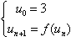.
La courbe bleue est la représentation graphique de f.
De quelle couleur est représenté u2?
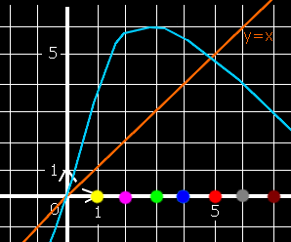

Exercice 4
u est une suite définie par 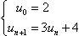.
On aimerait connaître u100.
Complète l'algorithme suivant :
2->u
………. de 1 à 100
………. ->u
Fin de ......….
Afficher u

Exercice 5
u est une suite définie par 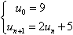.
On aimerait savoir à partir de quel indice les termes de la suite dépassent 10000.
Complète l'algorithme suivant :
9->u
0->i
Tant que ......….
.......… -> ..........
i+1->i
Fin de Tant que
Afficher ..........

Exercice 6
u est une suite arithmétique de premier terme u0=100 et de raison -3.
u100=
Exercice 7
u est une suite géométrique de premier terme u0=-5 et de raison 2.
u10=
Exercice 8
u est une suite arithmétique.
u3=-10 et u4=-7.
u0=
Exercice 9
u est une suite géométrique.
u3=40 et u4=-80.
u0=
Exercice 10
Quelle est la somme des 100 premiers nombres entiers?
Exercice 11
u est une suite arithmétique de premier terme u0=5 et de raison 7.
Calcule u39 puis la somme des 40 premiers termes de cette suite.
u39=
somme=
Exercice 12
u est une suite arithmétique.
u0=50 et u4=42.
Quelle est la somme de ses 100 premiers termes?
Exercice 13
u est une suite géométrique de premier terme u0=10 et de raison -3.
Quelle est la somme de ses 10 premiers termes?
Exercice 14
On place 200 euros sur un livret d'épargne rémunéré à 5% par an.
Chaque année les intérêts s'accumulent et on n'effectue ni dépôt ni retrait.
Quel sera le montant sur le livret au bout de 20 ans? (arrondir à 1 euro près)
Exercice 15
Pimpim et Orphée creusent un puits dans le désert.
Ils creusent 2 mètres le premier jour, puis 2,10 mètres le deuxième, 2,20 mètres le troisième, et toujours 10 centimètres de plus chaque jour. L'eau est à une profondeur de 300 mètres.
Combien de jours leur faudra t-ils pour atteindre l'eau?
Exercice 16
Pimpim et Orphée veulent sortir du désert.
Ils parcourent 10 kilomètres le premier jour.
En raison de la fatigue, ils parcourent 5% de moins à chaque jour qui passe.
Combien de jours seront nécessaires pour atteindre le bout du désert situé à 150 kilomètres?

